Sommario

Introduzione 3

Capitolo I: Ambliopia, diagnosi e attuali trattamenti 4

1.1 Ambliopia, una definizione 4

1.2 Le cause dell’ambliopia 4

1.2.1 Il sistema visivo 5

1.2.2 La vista dei bambini 5

1.2.3 Le cause 6

1.3 Diagnosi 7

1.4 Trattamenti 8

1.4.1 Patching 8

1.4.2 Atropina 9

1.4.3 Altri trattamenti 9

1.4.4 Trattamenti in età adulta 10

Capitolo II: il progetto 3D4Amb 11

2.1 Introduzione al progetto 11

2.2 Obiettivi 11

2.3 Tecniche 12

2.3.1 Anaglifi 13

2.3.2 Active Shutter 13

2.3.3 Visori VR 13

Capitolo III: Runeye GO, progettazione 13

3.1 [DA DECIDERE] 13

Capitolo IV: Runeye GO, sviluppo 13

4.1 [DA DECIDERE] 13

Capitolo V: possibili miglioramenti e conclusioni 13

Bibliografia 13

# Introduzione

In questo elaborato verrà illustrato il processo di progettazione e sviluppo di Runeye Go, un videogioco per dispositivi mobili volto all’utilizzo nell’ambito della realtà virtuale, c con lo scopo di proporre un trattamento innovativo per la cura dell’ambliopia, una patologia dell’apparato visivo che coglie soprattutto bambini. L’applicazione fa parte del progetto 3D4Amb, condotto dall’Università degli Studi di Bergamo e diretto dal professor Angelo Gargantini, progetto che si prefigge di ricercare e sviluppare sistemi basati su tecnologie 3D e di realtà virtuale volti alla diagnosi e al trattamento della suddetta ambliopia infantile.

Nel capitolo I verrà svolta una specifica trattazione sulla patologia dell’ambliopia, andando anche ad analizzare le parti dell’apparato visivo coinvolte. Verrà definita poi una classificazione delle tipologie della malattia e delle sue cause e, in seguito, saranno illustrate le attuali varietà di metodi di diagnosi e di trattamento.

Successivamente, nel capitolo II, si presenterà il progetto 3D4Amb facendo riferimento innanzitutto agli obiettivi e alla filosofia di approccio alla malattia, illustrando poi le innovative tecniche di diagnosi e di trattamento sviluppate nell’ambito della tecnologia della realtà virtuale e dell’ottica 3D.

Nel capitolo III sarà effettivamente proposta l’applicazione oggetto della presente tesi, Runeye Go. Verranno mostrati, nello specifico, il funzionamento generale del gioco e le tecniche utilizzate per la sua progettazione, in seguito alle quali verranno presentati i requisiti funzionali e non funzionali del progetto, insieme con i principi seguiti per un ottimale sviluppo.

In seguito, nel capitolo IV verrà illustrato il cuore dello sviluppo del software di Runeye Go, presentando le diverse sezioni del gioco, il codice dei componenti e le modalità di implementazione delle funzioni pensate per soddisfare i requisiti. Saranno anche mostrati gli adattamenti svolti agli strumenti già disponibili, come la libreria 3D4Amb-ULib.

Nelle conclusioni, ovvero il capitolo V, saranno riassunte alcune considerazioni sulle difficoltà e sui punti di forza del progetto. Inoltre, verranno presentate delle possibili migliorie e implementazioni successive al software in sé.

# Capitolo I: Ambliopia, diagnosi e attuali trattamenti

## 1.1 Ambliopia, una definizione

L’ambliopia è una patologia diffusa nella popolazione umana (con un’incidenza di circa il 2%), causata da un’anomalia del piano di sviluppo delle funzioni visive. La caratteristica principale che contraddistingue un soggetto ambliope è una riduzione dell’acuità visiva di uno dei due occhi non attribuibile a un problema strutturale. Il termine ambliopia deriva infatti dal greco ἀμβλύς, ovvero ottuso, debole, pigro, e dalla radice ops, visione; correntemente per l’ambliopia viene utilizzata la locuzione ‘occhio pigro’. Il deficit del visus è accompagnato da una vasta gamma di altre anomalie percettive, in particolare a carico delle capacità di discriminare la profondità e della sensibilità al movimento.

L’ambliopia si instaura nei primi anni di vita se si determina un’alterazione dell’esperienza sensoriale dovuta a uno squilibrio funzionale tra i due occhi. La vulnerabilità a danni ambliopigeni è massima nei primi 4 anni di vita: durante questa fase, infatti, il sistema nervoso è molto sensibile agli stimoli dall’ambiente esterno e una disparita dell’input sensoriale proveniente dai due occhi causa una riduzione permanente del numero di neuroni che rispondono all’occhio penalizzato, a seguito della quale si osserva l’indebolimento delle capacità visive. In seguito, la sensibilità all’insorgenza dell’ambliopia si riduce gradualmente fino ai 6÷8 anni, in concomitanza con il completamento dello sviluppo del sistema visivo e il parallelo declino della plasticità corticale.

## 1.2 Le cause dell’ambliopia

Ambliopia è il termine medico utilizzato per indicare una ridotta visione in uno degli occhi, poiché l'occhio e il cervello elaborano in modo diseguale od anomalo l'input visivo. Questa condizione si verifica quando le vie nervose tra il cervello e l'occhio non sono adeguatamente stimolate.

L'ambliopia può essere causata da qualsiasi condizione che sconvolge il normale sviluppo visivo o l'uso degli occhi, tra cui lo strabismo (quando gli occhi sono disallineati e non guardano nella stessa direzione) oppure la differenza nella qualità di visione tra gli occhi (per esempio, se un occhio è più miope, presbite o astigmatico dell'altro). Talvolta l'ambliopia è causata da altre patologie oculari, come la cataratta.

### 1.2.1 Il sistema visivo

Il cervello e l'occhio lavorano insieme per analizzare ed elaborare le informazioni visive. La luce entra nell'occhio, dove la retina traduce l'immagine in segnali nervosi che vengono inviati, grazie alle vie ottiche, al cervello. Quest'ultimo combina gli stimoli visivi provenienti da ciascun occhio in un'immagine tridimensionale.

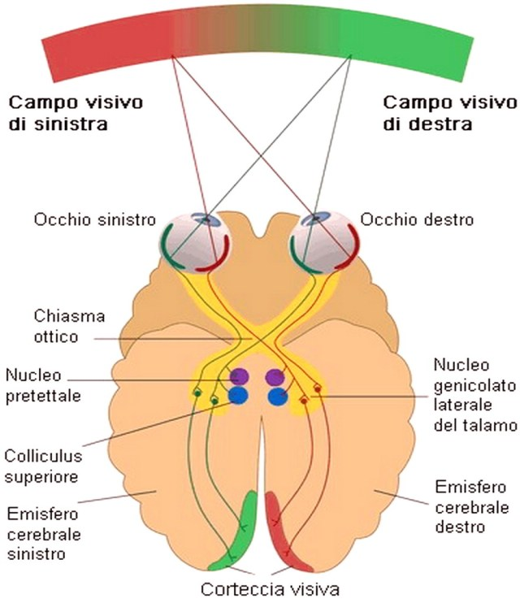

Figura 1: la trasmissione del segnale visivo

### 1.2.2 La vista dei bambini

I bambini devono imparare a vedere, o più specificamente, il loro cervello deve apprendere come interpretare i segnali nervosi che vengono inviati dagli occhi tramite le vie ottiche. Sono necessari circa 3-5 anni prima che i bambini possano vedere chiaramente come gli adulti e fino a 7 anni prima che il sistema visivo si sviluppi completamente. Se un deficit colpisce uno degli occhi durante la crescita, la qualità dei segnali diventa perturbata e questa, a sua volta, influenza l'interpretazione delle immagini. Ciò significa che il bambino può vedere meno chiaramente da un occhio e tende ad affidare la propria visione all'altro. Spesso, le strutture dell'occhio ambliope appaiono sane e funzionali, ma non sono utilizzate correttamente, in quanto il cervello sta favorendo l'altro occhio (detto dominante). Come risultato, il cervello fa sempre più affidamento sulla parte dominante ed inizia ad ignorare i segnali ricevuti dall'occhio ambliope.

### 1.2.3 Le cause

Condizioni comuni che influenzano negativamente lo sviluppo della visione e causano ambliopia sono:

* Strabismo. Lo strabismo è una condizione piuttosto comune; è dovuto ad uno squilibrio muscolare che impedisce l'allineamento coordinato dei bulbi oculari: un occhio guarda dritto davanti a sé, mentre l'altro guarda a sinistra, a destra, in alto o in basso. Il cervello dei bambini è neuroplastico, cioè può facilmente adattarsi ed eliminare eventuali problemi, come la visione di immagini offuscata o doppia, sopprimendo i segnali provenienti da un occhio. Un effetto di questa deviazione visiva è l'ambliopia.
* Errori di rifrazione. Gli errori di rifrazione sono causati da alterazioni strutturali dell'occhio, il quale non focalizza l'immagine in modo corretto. L'occhio dominante è tipicamente quello che fornisce al cervello l'immagine più chiara. Quando l'immagine proveniente dall'altro occhio è sfocata, si determina un anomalo sviluppo di una metà del sistema visivo. Questa forma di occhio pigro è il risultato di una differenza significativa tra la visione in ogni occhio (anisometropia), a causa della miopia, dell'ipermetropia o di una imperfezione sulla superficie dell'occhio (astigmatismo). L'ambliopia è spesso associata ad una combinazione di strabismo ed anisometropia. Tipicamente, questi problemi di visione sono trattati con l'uso costante di occhiali o lenti a contatto.
* Condizioni meno comuni. L'ambliopia da deprivazione (o da non visione) può insorgere nelle persone con patologie oculari, come la cataratta congenita. Come altre condizioni che creano opacità, la malattia impedisce al normale input visivo di raggiungere l'occhio e si traduce in una visione perturbata. Se questa forma di ambliopia non viene trattata durante le prime fasi, può ripresentarsi o persistere dopo che la causa viene rimossa. Talvolta, un occhio pigro è il primo segno di un tumore dell'occhio. Altre condizioni meno comuni che possono causare un impedimento della visione includono:
  + Patologie oculari, come un'ulcera o cicatrice corneale;
  + Cataratta congenita (opacità del cristallino presente dalla nascita);
  + Glaucoma;
  + Palpebra cadente (ptosi);
  + Emangioma della coroide (tumore vascolare benigno).

## 1.3 Diagnosi

I segnali e i sintomi dell'occhio pigro sono molto raramente riferiti dal paziente perché è spesso troppo piccolo per denunciare una vista inferiore in un occhio rispetto all'altro. È per questo motivo che si raccomanda di effettuare una prima visita oculistica al bambino, anche in assenza di sintomi, entro i 3-4 anni di età.

Attualmente vi è la tendenza ad anticipare ulteriormente la prima visita così che venga effettuata entro il primo anno di vita. Anche se l'occhio pigro colpisce solitamente solo un occhio, esiste la possibilità che interessi entrambi gli occhi.

Un occhio pigro dev'essere idealmente diagnosticato e trattato il più precocemente possibile. Tuttavia, l'ambliopia non è sempre evidente. Molti casi di occhio pigro vengono diagnosticati durante visite oculistiche di routine, prima che i genitori si rendano conto della presenza di un disturbo.

I medici controllano la visione durante i check-up di routine a cui si sottopongono i bambini, soprattutto se c'è una storia familiare di strabismo, cataratta infantile o altre patologie oculari. Questo significa che se un bambino ha un occhio pigro, è possibile diagnosticare e curare la condizione prima che sia troppo tardi per correggerla. I bambini di età compresa tra i 3 e i 5 anni dovrebbero sottoporsi ad un esame della vista completo prima di iniziare la scuola e ad ulteriori controlli almeno ogni due anni. L'ambliopia, di solito, viene diagnosticata intorno all'età di quattro anni. A seconda delle circostanze, il medico può fare riferimento ad uno specialista (oculista od optometrista).

L’ambliopia rappresenta un importante problema socioeconomico, in quanto limita la qualità di vita degli individui: il mancato sviluppo delle normali capacità di localizzazione spaziale e percezione della profondità, infatti, determina una riduzione del rendimento scolastico e delle occasioni di inserimento lavorativo.

Poiché attualmente non esiste un test specifico per la diagnosi dell’ambliopia, essa viene effettuata per esclusione. Una diagnosi precoce è fondamentale allo scopo di ottenere un recupero funzionale completo, perché l’ambliopia è una patologia curabile solo se trattata in età infantile (entro i 9÷10 anni di età). La plasticità cerebrale nei primi anni di vita, infatti, se da una parte espone il soggetto all’influenza dei danni ambliopigeni, dall’altra è fondamentale per la riabilitazione delle funzioni visive compromesse.

## 1.4 Trattamenti

Il trattamento tradizionale consiste nella rimozione del fattore ambliopigenico primario (tramite intervento chirurgico o correzione ottica dei vizi di rifrazione), seguita da una terapia finalizzata a forzare il soggetto a utilizzare gli stimoli visivi derivanti dall’occhio ambliope, più debole. Il metodo riabilitativo può consistere nella riduzione dell’esperienza visiva dell’occhio normale tramite occlusione con benda opaca o penalizzazione farmacologica per somministrazione di atropina, o stimolazione diretta dell’occhio ambliope. Il buon esito del trattamento dipende da numerosi fattori, tra cui il grado di compromissione della capacità visiva, il tipo di ambliopia, il tempo dedicato alla terapia riabilitativa, l’età di inizio della cura e la collaborazione del paziente.

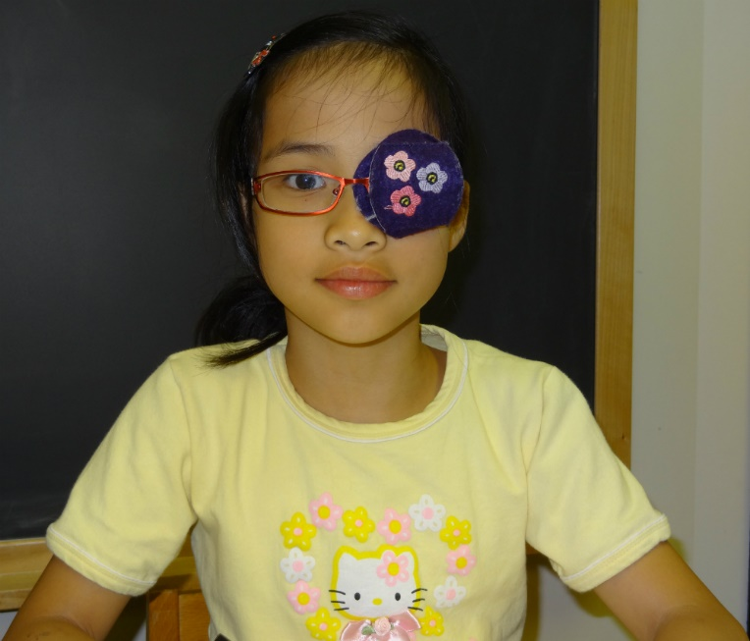

Figura 2: metodo di patching

### 1.4.1 Patching

Questa terapia prevede il posizionamento di un cerotto opaco, con un bordo adesivo, direttamente sulla pelle sopra l'occhio dominante, costringendo il bambino ad utilizzare l'altro. Il processo di recupero può richiedere diverso tempo, in base a quanto grave è il problema e da quanto il bambino coopera con l'uso del cerotto. La maggior parte dei bambini dovrà indossare la patch per poche ore al giorno (circa 3-6 ore), per diverse settimane o mesi. Alcuni oculisti ritengono che lo svolgimento di particolari attività (lettura, colorare, visione di un programma televisivo ecc.) durante il tempo in cui il paziente mantiene il cerotto, possa essere più stimolante per il cervello ed agevolare un recupero più rapido. Un oculista dovrebbe controllare regolarmente come l'occlusione dell'occhio dominante sta influenzando la visione del bambino. L'applicazione del cerotto adesivo può essere molto efficace nel migliorare la vista dell'occhio pigro, soprattutto se adottata prima che il paziente raggiunga i 7-8 anni di età.

### 1.4.2 Atropina

Una goccia di atropina al giorno o due volte alla settimana può offuscare temporaneamente la vista nell'occhio più forte. Il trattamento con atropina stimola indirettamente la vista nell'occhio più debole ed aiuta la parte del cervello che gestisce la visione a svilupparsi in modo più completo. Gli effetti collaterali che possono verificarsi dopo l'utilizzo delle gocce oculari comprendono irritazione agli occhi, arrossamento della pelle e mal di testa. Tuttavia, queste manifestazioni sono poco frequenti e raramente superano i benefici del trattamento. Questa terapia può essere efficace quanto l'occlusione dell'occhio dominante con un cerotto. Spesso, la scelta del trattamento è una questione di preferenza del paziente. La terapia potrebbe non essere efficace quando l'occhio dominante è miope.

### 1.4.3 Altri trattamenti

In caso di miopia, ipermetropia o astigmatismo, l'oculista potrebbe prescrivere degli occhiali correttivi. Questi, di solito, devono essere indossati costantemente ed il paziente deve sottoporsi a regolari controlli. Gli occhiali possono anche aiutare a trattare uno strabismo e, in alcuni casi, possono risolvere l'ambliopia senza dover ricorrere ad ulteriori trattamenti. Un'alternativa agli occhiali sono le lenti a contatto, anche se queste potrebbero essere adatte solo per i bambini più grandi.

Per i bambini con cataratta congenita può essere necessario un intervento chirurgico, a cui segue la correzione della vista con occhiali o lenti a contatto. La procedura può essere effettuata in anestesia locale o generale e può richiedere un minimo di 20 minuti. Il trattamento chirurgico della cataratta può risolvere la visione offuscata e distorta. Il bambino può essere ricoverato in ospedale durante la notte per monitorare il processo di recupero. Successivamente, potrebbe rendersi necessaria l'applicazione di una benda sull'occhio o di un collirio. La chirurgia può essere applicata anche per correggere lo strabismo. L'operazione consente di rafforzare o indebolire i muscoli oculari responsabili del disallineamento dell'occhio. Di per sé, tuttavia, la chirurgia non risolve completamente l'ambliopia: la visione non migliora, ma l'occhio pigro sarà allineato con quello sano, per lavorare meglio insieme. I bambini con ambliopia strabica avranno ancora bisogno di un attento monitoraggio e di una terapia adeguata. Questo trattamento, di solito, è considerato prima che venga eseguita la correzione chirurgica dello strabismo.

### 1.4.4 Trattamenti in età adulta

Studi clinici hanno evidenziato nuove possibilità terapeutiche per soggetti ambliopi adulti, suggerite dalla dimostrazione che un esercizio intensivo in compiti di discriminazione visiva comporta un miglioramento delle capacità percettive in individui adulti normali. Tale fenomeno, che prende il nome di apprendimento percettivo, è considerato una delle forme di plasticità del sistema visivo maturo e promuove il recupero (almeno parziale) della funzionalità visiva dell’occhio ambliope nei pazienti sottoposti al trattamento. Una limitazione alla validità di questo tipo di intervento è data dal fatto che il miglioramento è nella maggior parte dei casi ristretto al tipo di compito utilizzato durante l’esercizio percettivo. Tuttavia, la stimolazione visiva diretta dell’occhio debole rimane una strategia promettente come terapia per l’a. negli individui adulti: è stato messo in luce che l’uso dei videogiochi e della realtà virtuale potrebbe determinare effetti benefici sulle capacità visive dell’occhio ambliope a livello sia delle proprietà monoculari che di quelle binoculari.

# Capitolo II: il progetto 3D4Amb

## 2.1 Introduzione al progetto

Il progetto 3D4Amb mira a sviluppare un sistema basato sul 3D per la diagnosi e il trattamento dell’ambliopia nei bambini piccoli. Sfrutta la tecnologia 3D active shutter per garantire una visione binoculare, cioè per mostrare immagini diverse all’occhio normale da quello pigro. Essa dovrebbe consentire una facile diagnosi dell’ambliopia e il suo trattamento per mezzo di giochi interattivi e attività di intrattenimento. Non dovrebbe soffrire dei problemi del trattamento classico dell’occlusione, è adatto ad un uso domestico, e potrebbe, almeno in parte sostituire l’occlusione dell’occhio normale.

## 2.2 Obiettivi

Il principale obbiettivo di questo progetto di ricerca è sviluppare un sistema di diagnosi e trattamento dell’ambliopia, basato sulla visione binoculare, che sia accessibile. Con il termine ‘accessibile’ si vuol fare riferimento ad un sistema che risulti

* poco costoso: il sistema deve avere un costo relativamente basso, per essere accessibile alle finanze di una famiglia. A questo scopo, il sistema può essere basato su tecnologie standard “off the shelf”, cioè già disponibili all’acquisto nei negozi aperti ad un pubblico non specializzato.
* facile da utilizzare: il sistema deve essere accessibile all’uso di pazienti a cui non vengono richieste una particolare formazione o specifiche abilità. Il sistema deve poter essere utilizzato autonomamente dagli stessi bambini, e l’intervento di un adulto può essere richiesto in fase di configurazione e installazione del sistema. Per essere di semplice utilizzo, il sistema deve usare interfacce utente standard, come un joystick, un telecomando o un mouse.
* adatto ad un utilizzo domestico: il sistema deve poter essere usato in casa senza delle frequenti visite in ospedale, che occuperebbero molto tempo. In questo modo, le tempistiche del trattamento possono essere decise dai pazienti (e il sistema deve essere in grado di tenere traccia del proprio stato di utilizzo). Il sistema può utilizzare, in questo senso, altre apparecchiature domestiche, normalmente non usate per il trattamento, come personal computer e televisori.
* facilmente estendibile: deve essere possibile sviluppare semplicemente nuove applicazioni e programmi da aggiungere al sistema. Per questa ragione, librerie standard e open source possono essere impiegate nello sviluppo dell’applicazione.

## 2.3 Tecniche

Il sistema 3D4Amb è stato ideato in modo da presentare tutte le suddette caratteristiche di accessibilità, anche se lo scopo principale non risulta essere fornire al paziente un’esperienza 3D, bensì permettere una visione binoculare.   
Il classico utilizzo di un sistema 3D è quello di fornire ai due occhi immagini diverse della stessa scena, con un leggero sfasamento all’angolo di visione, in modo da riprodurre i diversi punti di vista dei due occhi, sinistro e destro. Questa visione produce un’illusione di profondità reale della scena, ed è alla base della realtà virtuale. Il sistema 3D4Amb sfrutta solo la componente della presentazione ai due occhi di due immagini diverse, senza voler creare l’illusione della realtà virtuale.   
Il principio base del sistema riguarda il fatto che all’occhio ambliope (detto anche occhio pigro) e all’occhio sano vengono mostrate due immagini differenti ma correlate. Questo principio può essere usato nel concreto per il trattamento dell’ambliopia, dove l’immagine mostrata all’occhio ambliope mostra le parti più interessanti del contenuto multimediale o del gioco, mentre all’occhio sano vengono mostrate le parti meno rilevanti della scena.

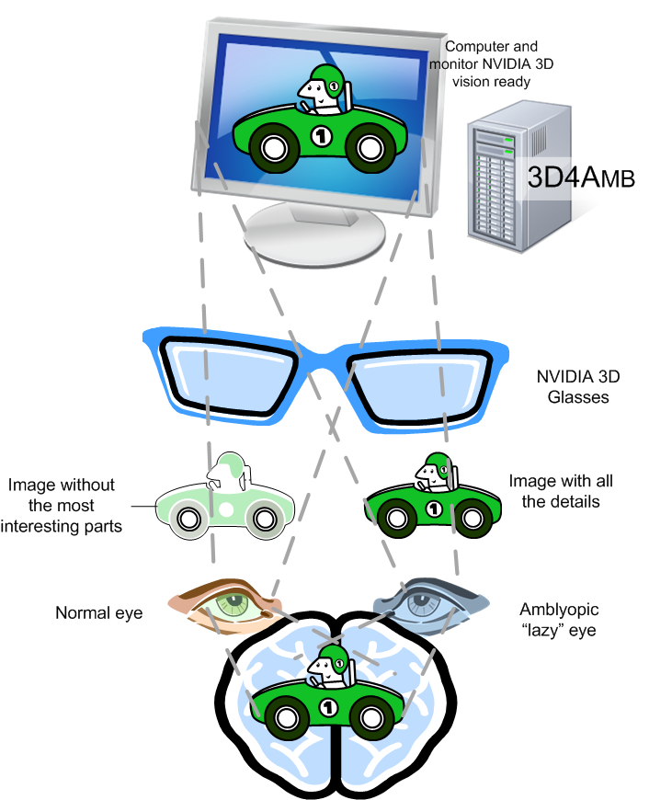

Figura 3: il principio base di 3D4Amb

### 2.3.1 Anaglifi

Un anaglifo è un’immagine stereoscopica che, se osservata mediante appositi occhiali dotati di due filtri di colore complementare l’uno rispetto all’altro, fornisce un’illusione di tridimensionalità. Questo è possibile riprendendo un soggetto tramite due fotocamere diverse parallele fra loro, restituendo così la stessa immagine alla stessa distanza dagli occhi umani. Sovrapponendo le due immagini così ottenute è possibile, tramite un opportuno filtraggio cromatico, ottenere l’effetto di tridimensionalità desiderato: un’immagine viene filtrata attraverso un colore (più comunemente viene utilizzato il rosso), mentre la seconda attraverso il relativo colore complementare (in questo caso il ciano). L’anaglifo così ottenuto non potrà però essere visualizzato direttamente dall’occhio umano, in quanto, in questo modo, non verrà percepito l’effetto di tridimensionalità ma, al contrario, l’immagine risulterà sfocata. Per il corretto funzionamento della tecnica anaglifica viene richiesto l’utilizzo di un apposito paio di occhiali con le lenti filtrate con i medesimi colori utilizzati precedentemente durante l’acquisizione dell’immagine. In questo modo, l’occhio posto dietro la lente rossa vede le parti rosse dell’immagine come “chiare” e le componenti ciano come “scure”; al contrario, l’occhio che guarda attraverso il filtro ciano scarta le componenti rosse dell’immagine, percependo esclusivamente quelle di color ciano. Le parti bianche, nere o grigie, in quanto non colori, vengono percepite da entrambi gli occhi allo stesso modo. Il compito di unione e di comprensione delle immagini viene affidato al cervello che è in grado di interpretare le differenze visive come conseguenza della differente distanza presente tra i soggetti in primo piano, in secondo piano e sullo sfondo. Tramite questo procedimento è possibile visualizzare un’immagine normalmente bidimensionale con un effetto artificiale di tridimensionalità.

//inserimento esempio di anaglifo

### 2.3.2 Active Shutter

Prova di scrittura tesi

### 2.3.3 Visori VR

Prova di scrittura tesi

# Capitolo III: Runeye GO, progettazione

Prova di scrittura tesi

## 3.1 [DA DECIDERE]

Prova di scrittura tesi

# Capitolo IV: Runeye GO, sviluppo

Prova di scrittura tesi

## 4.1 [DA DECIDERE]

Prova di scrittura tesi

# Capitolo V: possibili miglioramenti e conclusioni

Prova di scrittura tesi

# Bibliografia

Prova di scrittura tesi